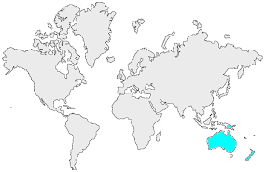10 | L’OCÉANIE  Les milieux naturels

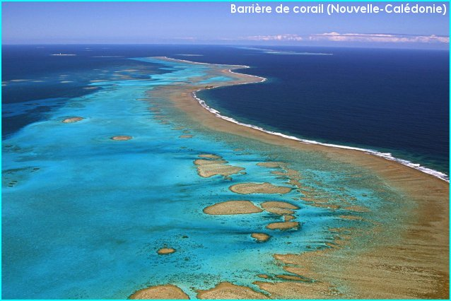 | La barrière de corail  (Nouvelle-Calédonie)  La Nouvelle-Calédonie abrite le deuxième ensemble corallien de la planète et la plus longue barrière récifale continue avec ses 1 600 km.  7

Îles volcanique  (Fidji)  Les Fidji sont un groupe d’îles et archipels volcaniques dans le Pacifique sud.  Le relief est montagneux et couvert de forêt tropicale.  8 | 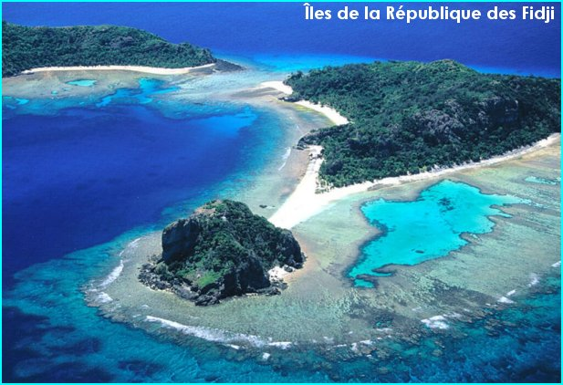

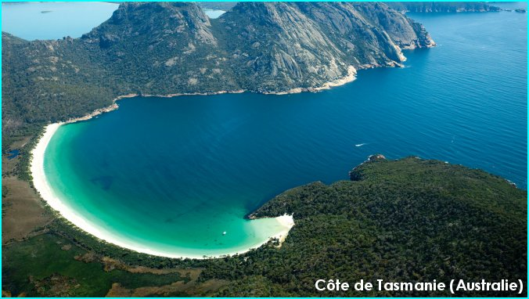 | Côte rocheuse  (Australie)  Au sud-est de l'île principale se trouve l'île de Tasmanie.  Plus d'un tiers du territoire de la Tasmanie est classé en réserves naturelles et parcs nationaux.  9

